基隆市立武崙國民中學１０７學年度第一學期九年級社會科補考題庫

地理科
- （ ）西亞地區經常出現大規模的地震災害，根據西亞地區的地質特色判斷，下列何處是發生地震可能性最大的地區？ (A)伊朗高原 (B)約旦河谷地 (C)阿拉伯高原 (D)美索不達米亞平原。
《答案》A
- （ ）中亞的哈薩克境內石油蘊藏量多，目前和哪個鄰國合作，利用油管將石油向外輸出，成為重要的經濟來源之一？ (A)中國 (B)俄國 (C)伊朗 (D)阿富汗。
《答案》A
- （ ）東歐地區的國家因政治動盪不安，對於信仰的依賴相當深。影響該地區戰爭頻仍、社會紛亂的原因不包括下列何者？ (A)民族多樣 (B)邊界紛爭 (C)宗教複雜 (D)氣候多變。
《答案》D
- （ ）對登山很感興趣的小瓜計畫從南歐的西班牙穿越某一座山脈進入法國。請問：下列何者是小瓜所穿越的山脈？ (A)本寧山 (B)庇里牛斯山 (C)阿爾卑斯山 (D)斯堪地那維亞山。
《答案》B
- （ ）附表是西元2015年中南美洲主要國家的都市化程度比較表。從表中可以看出中南美洲的都市化程度相當高，顯示人口高度集中在大都市。造成此種現象的主要原因為何？ (A)鄉村推力強大 (B)政府政策鼓勵 (C)都市生活較舒適 (D)殖民母國強迫。
國家 | 都市人口比例(％)
委內瑞拉 | 89
烏拉圭 | 95
阿根廷 | 92
智利 | 90
巴西 | 86
《答案》A
- （ ）受板塊擠壓抬升而縱貫南美洲，且南北綿延達7,500公里的是哪座山脈？ (A)落磯山脈 (B)安地斯山脈 (C)阿帕拉契山脈 (D)阿爾卑斯山脈。
《答案》B
- （ ）「駱馬」是產於下列何處的特有種動物，居民用來載運貨物，是該地重要的馱獸？ (A)安地斯山脈 (B)阿爾卑斯山脈 (C)北美大平原 (D)喜馬拉雅山脈。
《答案》A
- （ ）西亞的地形以高原為主體，其中哪個高原原與非洲相連，後因紅海斷層陷落而分離，形成半島？ (A)伊朗高原 (B)阿拉伯高原 (C)阿富汗高原 (D)安納托力亞高原。
《答案》B
- （ ）歐洲哪個半島因緯度高，且曾為大陸冰河中心，冰河地形最為發達？ (A)巴爾幹半島 (B)斯堪地那維亞半島 (C)伊比利半島 (D)義大利半島。
《答案》B
- （ ）二次大戰後，許多西歐領袖認為唯有透過「經濟統整」才能維持歐洲長期的和平，因此，促成了歐盟的成立。請問：歐盟的總部設於何國？ (A)英國 (B)法國 (C)德國 (D)比利時。
《答案》D
- （ ）下列何者是阿拉伯半島上面積最大的國家，且石油產量為西亞第一，是全球最重要的石油出口國之一？ (A)以色列 (B)伊拉克 (C)伊朗 (D)沙烏地阿拉伯。
《答案》D
- （ ）「圩田」景觀是以填海造陸的工程方法擴大陸地的面積，在下列哪個國家境內最有可能見到「圩田」的景觀？ (A)荷蘭 (B)法國 (C)英國 (D)瑞士。
《答案》A
- （ ）歐洲的哪個地區，因族群、宗教等紛爭問題，長期處於戰亂狀態，因而被稱為「政治破碎帶」？ (A)南歐 (B)北歐 (C)東歐 (D)西歐。
《答案》C
- （ ）十六世紀時歐洲人開始殖民中南美洲，但也帶來傳染病，使得原住民人數不斷減少。歐人為了維持墾殖所需人力，便從下列哪個地區輸入勞動力？ (A)亞洲 (B)歐洲 (C)非洲 (D)澳洲。
《答案》C
- （ ）南歐有三個半島：(甲)巴爾幹半島 (乙)伊比利半島 (丙)義大利半島。若浩子的地中海郵輪之行是從土耳其向大西洋出發，則由東而西經過的半島順序為何？ (A)甲乙丙 (B)甲丙乙 (C)乙甲丙 (D)乙丙甲。
《答案》B
- （ ）北歐的芬蘭因氣候寒冷，主要是下列何種天然植被的分布帶？ (A)雨林 (B)針葉林 (C)草原 (D)苔原。
《答案》B
- （ ）世界唯一的聯洋運河─巴拿馬運河主要貫穿下列哪個地形區？ (A)墨西哥高原 (B)安地斯山脈 (C)亞馬孫盆地 (D)中美地峽。
《答案》D
- （ ）若依文化差異，將美洲分為「盎格魯美洲」和「拉丁美洲」兩部分，則分界線大致是哪兩個國家的國界？ (A)美國和加拿大 (B)美國和墨西哥 (C)巴拿馬和哥倫比亞 (D)巴拿馬和哥斯大黎加。
《答案》B
- （ ）北美洲的北極圈附近，冬季嚴寒而長，常年冰天雪地，氣候屬於下列哪種類型？ (A)寒帶氣候 (B)高地氣候 (C)沙漠氣候 (D)溫帶大陸性氣候。
《答案》A
- （ ）附圖為歐洲簡圖。雅典與斯巴達是古希臘最著名的城邦，雅典被稱為西方民主的先鋒，斯巴達則為軍國主義的起源。請問：這兩個城邦皆位於附圖中的哪個半島？ (A)甲 (B)乙 (C)丙 (D)丁。
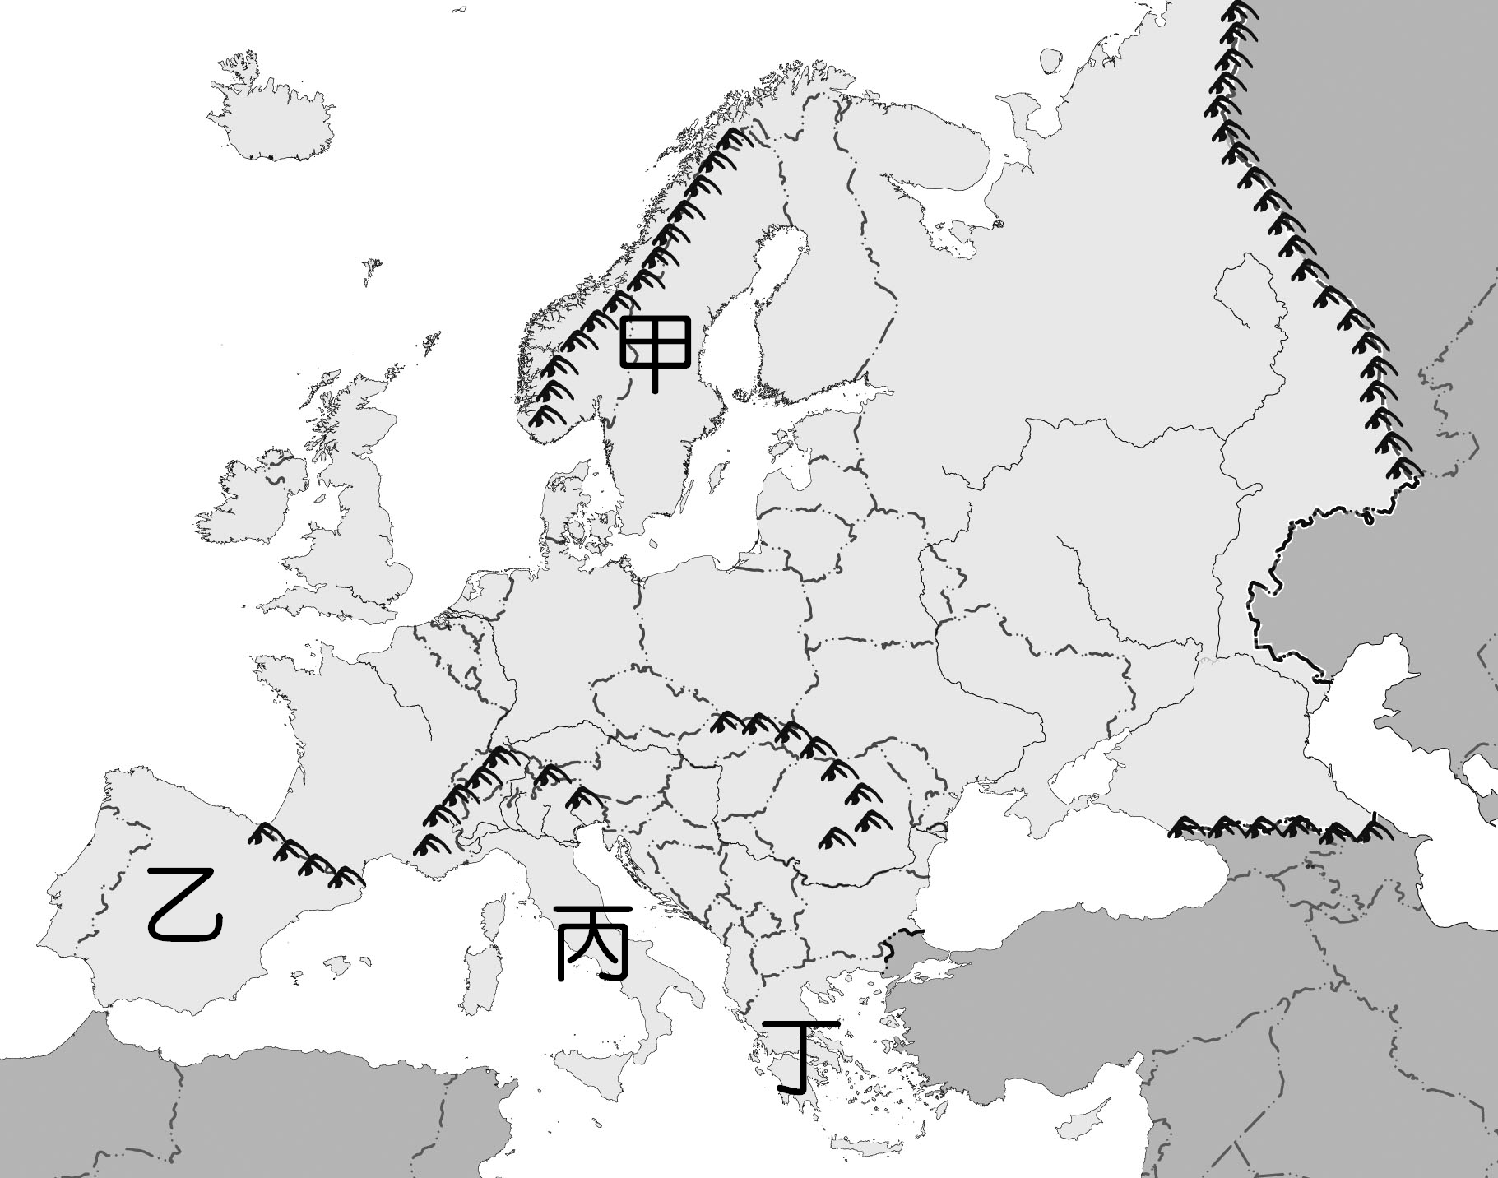
《答案》D
- （ ）歐洲氣候大多受何種盛行風向的影響？ (A)→ (B)↑ (C)← (D)↓。
《答案》A
- （ ）由西歐的法國、德國北部，一路向東直抵東歐的波蘭，沿途經過的地區以何種地形為主？ (A)山地 (B)平原 (C)高原 (D)盆地。
《答案》B
- （ ）某歌手到歐洲拍攝歌曲—「布拉格廣場」的音樂錄影帶，若導演欲到布拉格當地實景拍攝，須前往哪個國家？ (A)波蘭 (B)義大利 (C)捷克 (D)德國。
《答案》C
- （ ）中亞地區人口多集中於河谷平原，產業活動以灌溉農業為主。請問：其重要的經濟作物為何？ (A)小麥 (B)橄欖 (C)可可 (D)棉花。
《答案》D
- （ ）歐洲的發展和河川的關係甚為密切。請問：東歐境內主要的都市多位於哪條河川沿岸？ (A)波河 (B)塞納河 (C)萊因河 (D)多瑙河。
《答案》D
- （ ）「一九六○年代以來，由於巴西人口激增，對土地的需求增加，外國公司與貧苦的人民紛紛進入亞馬孫盆地，砍伐大片天然植被從事農牧業，導致嚴重環境破壞，不但破壞生物棲地，也間接影響全球氣候。」請問：上文中的「天然植被」指的是下列何者？ (A)雨林 (B)莽原 (C)溼草原 (D)針葉林。
《答案》A
- （ ）中南美洲雖然呈現多元的人文景觀，但是哪個原住民的影響既深且廣？ (A)斯拉夫人 (B)因紐特人 (C)貝都因人 (D)印第安人。
《答案》D
- （ ）小名到某地區參加熱鬧的嘉年華會，拍攝照片如附圖所示。他發現當地的遊行融合了黑人、印第安及拉丁文化，相當有特色。請問：他所前往的國家最可能為何？ (A)美國 (B)巴西 (C)智利 (D)阿根廷。
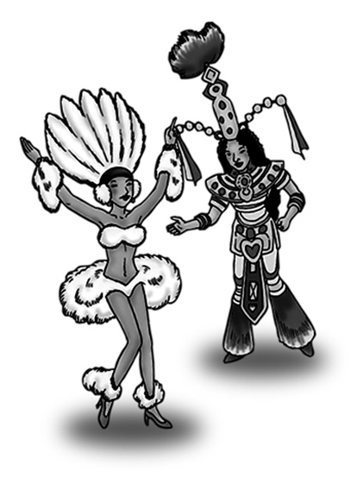《答案》B
- （ ）巴西天然資源豐富，主要的出口貨物眾多，為下列何項資源並不是巴西的主要出口品？ (A)木材 (B)農產 (C)鐵砂 (D)油氣。
《答案》D
- （ ）北歐的山地有許多U型谷地，挪威以峽灣海岸著稱。這些地形都與下列哪種地形作用有關？ (A)風力作用 (B)冰河作用 (C)溶蝕作用 (D)斷層作用。
《答案》B
- （ ）北歐某國原本以伐木業為主要經濟活動，後來該國著名的NOKIA手機曾在世界暢銷，通信產業全球聞名。請問：「某國」是下列哪個國家？ (A)瑞典 (B)法國 (C)芬蘭 (D)英國。
《答案》C
- （ ）歐洲大平原面積廣大，物產豐饒，可說是歐洲的糧倉，但下列哪個地區並非位於大平原的範圍內？ (A)法國北部平原 (B)歐俄平原 (C)義大利波河平原 (D)德國北部平原。
《答案》C
- （ ）南歐地區受板塊擠壓，多火山與地震，如義大利的龐貝城即因火山爆發，整座城市被火山灰掩埋，消失於歷史中。上述的古城位於附圖中的哪個區域？ (A)甲 (B)乙 (C)丙 (D)丁。
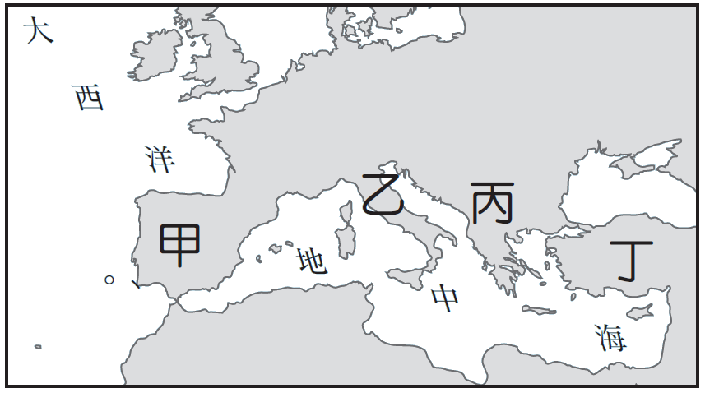
《答案》B
- （ ）下列哪條河流因出口方向佳，是北美洲航運價值最大的河川？ (A)亞馬孫河 (B)聖羅倫斯河 (C)密西西比河 (D)科羅拉多河。
《答案》B
- （ ）歐洲三面環海，猶如歐亞大陸西北側的一個大半島，附圖為歐洲周圍的海域圖。請問：圖中丁所指的水域為何？ (A)北海 (B)波羅的海 (C)黑海 (D)地中海。
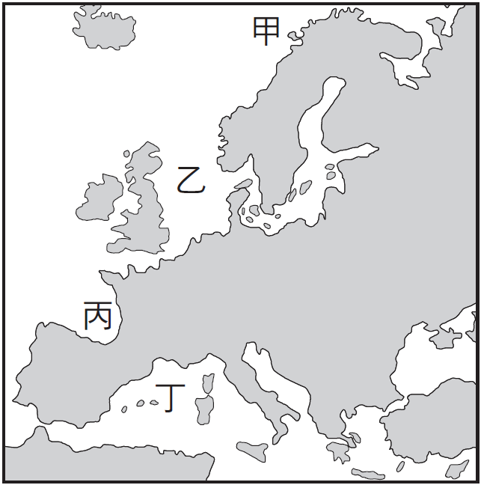
《答案》D
- （ ）阿拉伯半島上有一種重要作物，具有「沙漠麵包」之稱？ (A)橄欖 (B)葡萄 (C)小麥 (D)椰棗。
《答案》D
- （ ）教廷境內的聖彼得大教堂是世界天主教的中心，其中的西斯汀禮拜堂還有米開朗基羅的壁畫，皆是吸引遊客到訪的重要景點。若要欣賞這些結合宗教與藝術的名家大作，應前往附圖中的哪座城市？ (A)甲 (B)乙 (C)丙 (D)丁。
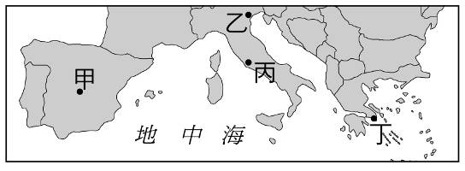
《答案》C
- （ ）西元2010年臺灣舉辦國際花卉博覽會，吸引人潮前往觀賞。國際花卉博覽會最早是由位在萊因河出海口的一個城市所舉辦，該城市為歐洲最大港口。請問：該城市為下列何者？ (A)阿姆斯特丹 (B)倫敦 (C)鹿特丹 (D)布魯塞爾。
《答案》C
- （ ）西元1906年，美國舊金山發生芮氏規模7.8的強烈地震，死亡人數保守估計3,000人以上。由上文推測，北美洲最容易發生強烈地震的地區，應位在下列何處？ (A)五大湖區 (B)西部山地 (C)中部平原 (D)東部高原。
《答案》B
- （ ）附圖為世界簡圖。7月時，圖中哪個城市的白晝最長，可能出現「日不落」的現象？ (A)甲 (B)乙 (C)丙 (D)丁。
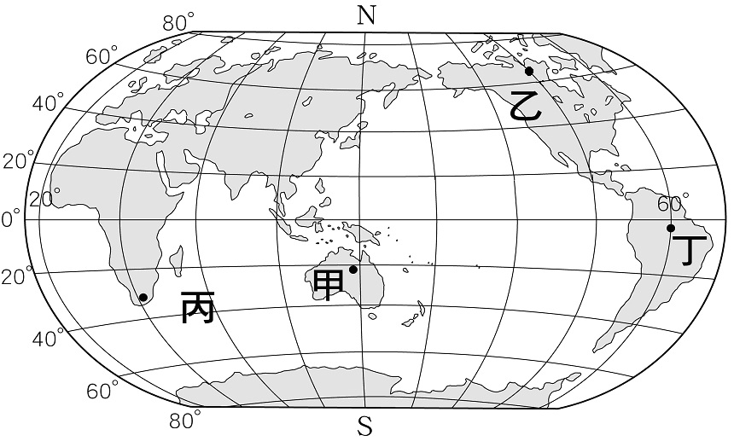
《答案》B
- （ ）「該國全境地勢平坦，大片肥沃的黑土平原，農業發達，有『歐洲糧倉』之稱。」文中所指的國家為何？ (A)捷克 (B)波蘭 (C)烏克蘭 (D)俄羅斯。
《答案》C
- （ ）寒假時，小瓜到北美洲的五大湖區旅遊，旅行途中他最可能遭遇下列何種災害？ (A)颶風 (B)地震 (C)暴風雪 (D)龍捲風。
《答案》C
- （ ）「此一區域在中國古代稱為西域，曾是東西文化交流的孔道；近代時受蘇聯控制，產業難以自主；今日經濟發展的關鍵則與豐富的能源礦產密切相關。」上述區域位於圖中的何地？ (A)甲 (B)乙 (C)丙 (D)丁。
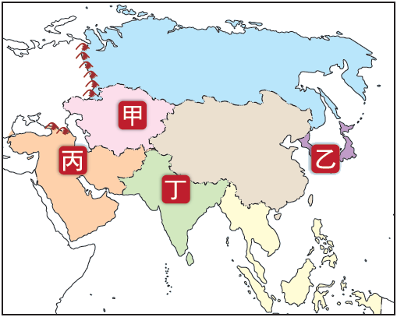
《答案》A
- （ ）「由於歐洲多為小國，各國擁有的資源不盡相同，歐洲聯盟致力於將歐洲各國統合為單一市場，貨物、人員、資金與勞工皆可自由流通。」由上文可知，歐洲聯盟主要是為了何種原因而成立的組織？ (A)政治結盟 (B)文化交流 (C)經濟合作 (D)統一貨幣。
《答案》C
- （ ）阿賢計畫寒假到東歐旅遊，體驗東歐的風土民情與參訪壯麗宏偉的建築。請問：阿賢的旅遊地點可能為哪些國家？ (A)法國、德國、瑞士、奧地利 (B)葡萄牙、西班牙、義大利、希臘 (C)波蘭、捷克、匈牙利、烏克蘭 (D)荷蘭、比利時、盧森堡、丹麥。
《答案》C
- （ ）下列哪座山脈是歐洲與亞洲的交界山脈之一？ (A)阿爾卑斯山 (B)喀爾巴阡山 (C)斯堪地那維亞山 (D)高加索山。
《答案》D
- （ ）西歐屬於溫帶海洋性氣候，此氣候形成的因素與下列何者較無關？ (A)冰河 (B)暖流 (C)西風 (D)緯度。
《答案》A
- （ ）南歐地形崎嶇多山，是世界主要的火山、地震帶之一，如義大利南部的維蘇威火山；此一特色與下列哪項地理特徵有密切的關係？ (A)歐洲陸塊地質年代古老 (B)昔日曾為冰河覆蓋 (C)位居板塊的接觸地帶 (D)歐洲陸塊逐漸下降。
《答案》C
- （ ）附圖為冬冬在一本介紹亞洲特色的文章上所看到的圖片，從圖片內容分析，這篇文章介紹的是亞洲何地？ (A)朝鮮半島 (B)中南半島 (C)印度半島 (D)阿拉伯半島。
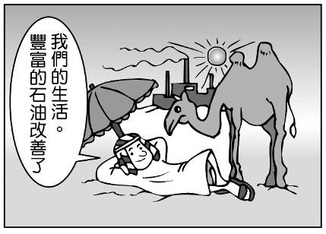
《答案》D
- （ ）美國、墨西哥的邊境區設立許多工廠，這些工廠的設立與下列哪個組織關係最密切？ (A)EU (B)OPEC (C)APEC (D)NAFTA。
《答案》D

歷史科
- （ ）地理大發現時期，航海技術的精進與船隊的多寡往往代表一個國家的強弱。請問：下列哪一個西亞民族也以擅長航海與經商著稱？ (A)希伯來人 (B)加爾底亞人 (C)腓尼基人 (D)亞述人。
《答案》C
- （ ）阿偉在理化課學到計算功率的單位(W)，老師告訴他這是為了紀念一位自學有成、製造出耗煤量低且運轉迅速的蒸汽機的偉大人物。請問：這位人物是下列何者？ (A)伽利略 (B)瓦特 (C)牛頓 (D)哥白尼。
《答案》B
- （ ）隨著宗教改革與科學革命的發展，當時歐洲人察覺到除了自然現象之外，社會現象也可以用理性來解釋，因而促使人們質疑傳統的觀念及制度，終於開創了哪一場影響深遠的運動？ (A)海外拓殖 (B)十字軍東征 (C)文藝復興 (D)啟蒙運動。
《答案》D
- （ ）中國歷史的規律就是「分久必合，合久必分」，但是在羅馬帝國的歷史上，下列何者是帝國維持完整的最後一任皇帝，在他之後，羅馬帝國就沒有再統一過？ (A)凱撒 (B)屋大維 (C)君士坦丁 (D)狄奧多西。
《答案》D
- （ ）古文明的起源與河流關係密切，世界四大古文明中的印度文明，即是發源於哪一條河流流域？ (A)兩河流域 (B)尼羅河流域 (C)印度河流域 (D)黃河流域。
《答案》C
- （ ）這位法國將領曾數度擊敗反法軍隊，成為人民心中的革命英雄。藉著廣大的民意，他改共和為帝國，並以軍事力量征服歐洲大半地區，最後在滑鐵盧戰敗，慘遭流放後抑鬱而終。請問：上述的法國領袖為何人？ (A)羅伯斯比 (B)路易十四 (C)路易十六 (D)拿破崙。
《答案》D
- （ ）現今人們常以「慘遭滑鐵盧」來形容某人在做事時遭遇失敗。請問：這個典故的由來，與哪位歷史人物最有關係？ (A)梅特涅 (B)拿破崙 (C)華盛頓 (D)路易十六。
《答案》B
- （ ）十八世紀中葉，何人領導美洲殖民地的軍隊與英軍作戰，並且在美國獨立後當選第一任總統？ (A)傑佛遜 (B)華盛頓 (C)林肯 (D)克倫威爾。
《答案》B
- （ ）種姓制度嚴格規範印度各個階級的分際。請問：下列哪一個種姓是該制度中的最高等級？ (A)祭司 (B)貴族 (C)平民 (D)國王。
《答案》A
- （ ）基督宗教的教義以一神教信仰為主，其主要是受到哪個宗教的啟發？ (A)猶太教 (B)佛教 (C)伊斯蘭教 (D)印度教。
《答案》A
- （ ）凱薩琳二世是十七世紀被稱為開明專制的君主之一。請問：她是哪一國的君主？ (A)法國 (B)俄國 (C)荷蘭 (D)西班牙。
《答案》B
- （ ）亞當斯密將政治理論與經濟結合，於其著作中提出「自由放任」的市場經濟原則，認為政府不應該過度干涉經濟活動，這也造成日後資本主義發達的原因之一。請問：亞當斯密的觀點可以在下列哪一本著作中讀到？ (A)《法意》 (B)《國富論》 (C)《政府論》 (D)《社會契約論》。
《答案》B
- （ ）彼得是位虔誠的信徒，他一生勤儉，相信人能否得救早已由上帝預先選定，自己所能做的只是努力工作，以現世成就來榮耀上帝。依此推論，他最可能是下列哪個教派的信徒？ (A)希臘正教 (B)喀爾文教派 (C)英格蘭國教派 (D)天主教耶穌會。
《答案》B
- （ ）語彤為了完成一份關於伊斯蘭文化影響的報告而上網查資料，下列哪個關鍵字與語彤的報告內容較為相關？ (A)行會組織 (B)《天方夜譚》
(C)輪迴轉世 (D)莊園經濟。
《答案》B
- （ ）十六世紀時，哥白尼挑戰中世紀時的「地球中心說」，強調地球如同其他星球般環繞太陽運轉。此舉等於動搖基督教會所信仰的宇宙觀，也開啟了自然科學從神學中解放的先聲。請問：何人曾使用望遠鏡加以驗證哥白尼的論點？ (A)牛頓 (B)瓦特
(C)伽利略 (D)笛卡兒。
《答案》C

- （ ）羅馬某一時期由公民大會選出兩名執政官為國家領袖，任期一年，如有緊急狀況時則選擇其中一人擔任獨裁官。執政官與元老院成員均出身於貴族，造成平民百姓的不滿，幾經抗爭後，另外選出護民官來維護平民權利。請問：此一時期為何？ (A)王政時期 (B)共和時期 (C)帝制時期 (D)東西羅馬分裂時期。
《答案》B
- （ ）某人的經濟學說中強調自由放任的原則，認為市場由一隻「看不見的手」調節，政府不必干涉市場運作，這應該是指誰的理論？ (A)伏爾泰 (B)孟德斯鳩 (C)亞當斯密 (D)柏拉圖。
《答案》C
- （ ）「歸納法」是以系統的觀察與實驗建立通則，並由觀察到的事實推演出普遍結論或定律。「歸納法」由誰所提出？ (A)牛頓 (B)伽利略 (C)笛卡兒 (D)培根。
《答案》D
- （ ）西元前六世紀時，哪一個民族征服西亞和埃及等地，建立橫跨歐、亞、非三洲的大帝國？ (A)加爾底亞 (B)巴比倫 (C)亞述 (D)波斯。
《答案》D
- （ ）下列哪一支民族在十四、十五世紀時迅速擴張，除了消滅拜占庭帝國，還攻占巴爾幹半島、北非等地，進而成為西方世界的威脅？ (A)匈奴人 (B)蒙古人 (C)塞爾柱土耳其人 (D)鄂圖曼土耳其人。
《答案》D
- （ ）美國歷史上，最先大規模解放黑奴的是哪位總統？ (A)林肯 (B)華盛頓 (C)梅特涅 (D)拿破崙。
《答案》A
- （ ）十一世紀時，法國的哪一位貴族征服英格蘭，同時也埋下日後兩國衝突的因子？ (A)亨利八世 (B)諾曼第公爵 (C)路易十四 (D)亞歷山大。
《答案》B
- （ ）中世紀的歐洲，有人稱其為「黑暗時代」，當時哪一個宗教在此時超越國家、民族，成為西方精神文明的一盞明燈？ (A)佛教 (B)伊斯蘭教 (C)基督教 (D)猶太教。
《答案》C
- （ ）強調勤勞節儉，努力工作以追求世俗的成就以榮耀的基督教派是下列何者？ (A)喀爾文教派 (B)羅馬公教 (C)東正教 (D)耶穌會。
《答案》A
- （ ）十五世紀末，亞拉岡斐迪南王子與卡斯提爾伊莎貝拉公主聯姻，之後兩國逐漸發展成一個新國家。請問：此「國家」應是何者？ (A)英國 (B)法國 (C)西班牙 (D)葡萄牙。
《答案》C
- （ ）尼羅河流域能夠發展出獨特的文化體系，下列何者是最主要的原因？ (A)沒有發展出可與其他民族交流的文明 (B)出現最早，無其他文明可交流 (C)受沙漠、高山及海洋阻隔，地形孤立 (D)當時尚未出現航海技術，無法對外交流。
《答案》C
- （ ）附圖是古埃及文明的重要文物，此文物代表埃及人的何種宗教觀念？ (A)眾生平等 (B)一神信仰 (C)死後通過審判的人可以復活 (D)生前做好事，死後才能上天堂。
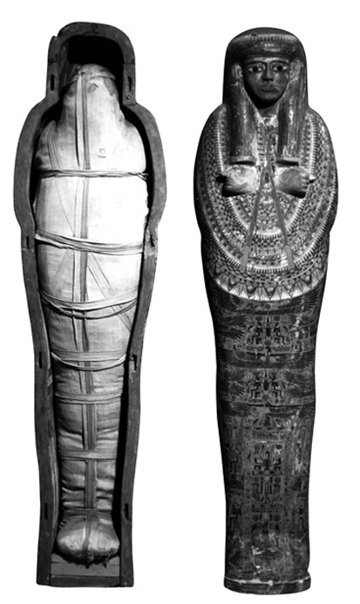
《答案》C
- （ ）英國君主亨利八世想與其妻凱薩琳離婚，但羅馬教會不允許，最後他採取何種作法解決此一問題？ (A)決定改信伊斯蘭教，以多娶后妃 (B)請國會議決，英格蘭國教脫離羅馬教會 (C)修改法律，規定婚姻關係不受宗教信仰限制 (D)只好決定不離婚。
《答案》B
- （ ）美國獨立戰爭中，□□□領導美軍戰勝英軍，並擔任美國首屆總統，詩人拜倫曾歌頌他：「□□□是開國元勳，功垂史冊，白圭無瑕。但他除國人的謝忱外，別無所有。」請問：□□□應為何人？ (A)傑佛遜 (B)羅斯福 (C)華盛頓 (D)杜魯門。
《答案》C
- （ ）保羅是世居歐洲國家的華僑，他的家族從早期就信仰東正教，這主要是受到下列哪個帝國的文化所影響？ (A)羅馬帝國 (B)神聖羅馬帝國 (C)拜占庭帝國 (D)鄂圖曼土耳其帝國。
《答案》C
- （ ）下列有關亞歷山大在其統治區域內推行政策的結果，下列何者正確？ (A)完全剝奪被統治區域的自治權 (B)禁止士兵與當地女子通婚 (C)促成東西方商業與文化的交流 (D)在各地興建與其家鄉形式風格迥異的城市。
《答案》C
- （ ）維也納會議的原則是「正統」。請問：其意為何？ (A)由政府控制一切經濟生產活動 (B)國家元首應由選舉產生 (C)建立三權分立的政府 (D)恢復被拿破崙推翻的王室統治。
《答案》D
- （ ）十四世紀時，歐洲因為何種事件的爆發而使得人口大量減少？ (A)疾病肆虐 (B)戰爭頻繁 (C)就業機會低 (D)旱災頻繁。
《答案》A
- （ ）「□的海外探險，成功連結歐洲與美洲兩大陸，並且展開之後幾個世紀的歐洲探險和海外殖民的風潮，對現代西方世界的歷史發展影響深遠。但是對於美洲原住民而言，卻是殘酷迫害的開始。」請問：□應該是何人？
(A)狄亞士 (B)查理曼 (C)哥倫布 (D)馬丁路德。
《答案》C
- （ ）他是西班牙人，是天主教耶穌會的創始人，也是天主教聖人之一。他進行天主教內部的革新，以對抗新教的宗教改革。請問：他是下列何者 (A)羅耀拉 (B)利瑪竇 (C)喀爾文 (D)馬丁路德。
《答案》A
- （ ）下列哪一個神祇是雅典的守護神，也是雅典名稱的由來？ (A)溼婆神 (B)宙斯 (C)雅典娜 (D)奧塞利斯。
《答案》C
- （ ）上古希臘時期，希臘哲學主要探討社會道德與人生意義等課題。請問：下列哪一位不是希臘時代的哲學家？ (A)蘇格拉底 (B)柏拉圖 (C)希羅多德 (D)亞里斯多德。
《答案》C
- （ ）下面何者不是西歐中世紀莊園經濟的特色？ (A)對外貿易發達 (B)莊園生活自給自足 (C)貿易採以物易物的方式 (D)農民須繳納地租與負擔勞役。
《答案》A
- （ ）附圖是一張諷刺法國大革命前夕，法國社會階級問題嚴重的漫畫。就你對歷史的了解，圖中趴在地上被人壓制者，象徵的是哪一個階級？ (A)貴族 (B)教士 (C)平民 (D)黑奴。
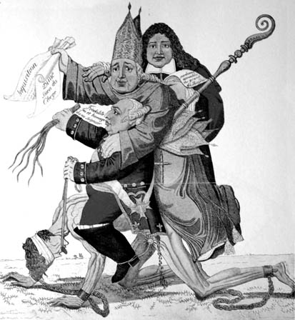
《答案》C
- （ ）他是哲學家、數學家也是物理學家，他確定了許多物體表面積和體積的計算方法，也發現了槓桿原理和浮力定律。請問：「他」是下列何者？ (A)亞里斯多德 (B)希羅多德 (C)歐幾里德 (D)阿基米德。
《答案》D
- （ ）曼妮想知道自己的歷史知識是否正確，她到歷史大追擊網站進行測驗，第一題出現如附圖的提示，從這些提示判斷，「？」最可能是指下列何者？ (A)路易十四 (B)亨利八世 (C)彼得大帝 (D)查理一世。
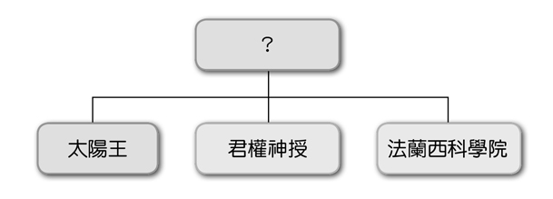
《答案》A
- （ ）(甲)法國社會階級的劃分嚴格，十分不平等 (乙)平民不用納稅，拖垮國家財政 (丙)參與美國獨立戰爭擴大了法國的財務缺口 (丁)教育資源不平均為革命爆發的原因之一 (戊)法國大革命發生於路易十六在位時。請問：上述有關法國大革命爆發的相關說明何者正確？ (A)甲乙丁 (B)甲丙戊 (C)乙丙丁 (D)丙丁戊。
《答案》B
- （ ）下列有關伊比利半島歷史的敘述，何者錯誤？ (A)曾是羅馬帝國的領土 (B)曾經被西哥德人占領 (C)曾經被阿拉伯人占領 (D)現在半島上只有西班牙一個國家。
《答案》D
- （ ）關於西歐中世紀時期莊園農民的生活，下列敘述何者正確？ (A)農民各自耕作自己的土地 (B)農民可以自由的離開土地 (C)農民日常的生活是悠閒的 (D)農民的生產所得多繳交領主。
《答案》D
- （ ）亞歷山大東征為帝國建立廣大的疆土，之後雖面臨分裂的局勢，「希臘化文化」的榮光仍然在世界史上璀璨閃耀。請問：希臘古典傳統與下列哪些文化交流而孕育出希臘化文化？(甲)埃及 (乙)西亞 (丙)羅馬 (丁)印度。 (A)甲乙 (B)甲丙 (C)乙丙 (D)丙丁。
《答案》A
- （ ）近來國人對於是否廢除死刑有很大的爭議，目前看來仍以反對廢除死刑者占多數，因為「殺人者死，傷人及盜抵罪」的罪刑報償原則仍被國人視為維持社會秩序的基礎。其實這樣的原則最早是由哪個民族將其明文記載在法典上？ (A)巴比倫人 (B)希伯來人 (C)蘇美人 (D)埃及人。
《答案》A
- （ ）以下文字是節錄自西元1789年法國三級會議的一份會議紀錄：「稅金是財產的一部分，因此，要我們分出財產必須完全出自我們自己的意願。國王要我們多交稅，就必須經過我們的同意，否則就是侵害財產權。」請問： 由這段話可以探知以下何種訊息？ (A)三個階級交相同的稅 (B)有些階級從不交稅 (C)國王不可以任意徵稅 (D)平民從此可以減稅。
《答案》C
- （ ）「他是科學革命的集大成者，也是建立近代科學典範的巨人。」請問：文中所形容的科學家最可能有何種成就？ (A)提出三大運動定律 (B)首先發現槓桿原理 (C)撰寫並翻譯《幾何原本》 (D)將印度的數字系統引進歐洲。
《答案》A
- （ ）《十日談》為薄伽丘在西元1348～1353年寫成的著作，書中談到有人突然在大街上跌倒而死去，或是孤獨在家中等死，直到屍體腐爛發出臭味，鄰居才知道隔壁有人過世。放眼盡是田園荒蕪無人耕種，酒窖洞開無人看管，牛在大街上奔跑，卻不見居民的蹤影。請問：《十日談》描述的情景與下列何者有關？ (A)十字軍東征造成死傷眾多 (B)蒙古西征恣意燒殺擄掠 (C)宗教戰爭導致百姓流離失所 (D)黑死病肆虐使人口大量減少。
《答案》D
- （ ）法國在某一場戰爭中把英國勢力逐出，其後除了王權更為強化，法國內部的民族情感與民族意識也逐漸增強，請問：這場戰爭為何？ (A)波希戰爭 (B)英法百年戰爭 (C)英法聯軍 (D)十字軍東征。
《答案》B

公民科
- （ ）夫妻對於家庭生活費用應依各自能力共同分擔，對家庭財產的支配，雙方也享有相同的權利。這是基於下列何種原則？ (A)性別平權 (B)分散風險 (C)公平交易 (D)開源節流。
《答案》A
- （ ）一個人具備工作的能力與意願，積極採取行動，並且找到工作，稱為下列何者？ (A)開源 (B)徵才 (C)就業 (D)失業。
《答案》C
- （ ）百貨公司換季大減價，依需求法則來看，消費者購買數量會有何變化？ (A)增加 (B)減少 (C)不變 (D)無法判斷。
《答案》A
- （ ）對於企業的經營，雇主應具有何種想法？ (A)只追求利潤，不顧慮員工 (B)雇用員工乃是給員工的恩惠，可以壓榨剝削員工 (C)置勞工福利於不顧 (D)要妥善照顧員工，建立合理的工作規則。
《答案》D
- （ ）陳昌最近受雇於人，成為公司的業務員，並每月領取薪資。陳昌可稱為下列何者？ (A)創業者 (B)生產者 (C)就業者 (D)老闆。
《答案》C
- （ ）黑皮最近投資15,000元買股票，獲利1,200元。黑皮此次購買股票的的投資報酬率為多少？ (A)4％ (B)5％ (C)8％ (D)10％。
《答案》C
- （ ）在經濟活動循環過程裡，下列何者來自生產者支付的生產成本？ (A)消費者的消費支出 (B)生產者的銷貨收入 (C)消費者的所得 (D)消費者的利潤。
《答案》C
- （ ）啟業公司登報徵求一位雜工，兩個人前來應徵，一位是知名大學畢業生，另一位只有高中學歷。經面試發現除了學歷之外，兩人在其他條件方面沒有明顯差異，結果高中學歷的應徵者反而錄取了。請問：公司決定選才的考量最可能與下列何項經濟學原則有關？ (A)絕對利益 (B)比較利益 (C)看不見的手 (D)需求法則。
《答案》B
- （ ）消費者購買到有瑕疵的商品時，可以依據下列哪項法律的規定，憑統一發票向原購買的商店要求退貨或換貨？ (A)《民法》 (B)《消費者保護法》 (C)《公平交易法》 (D)《社會秩序維護法》。
《答案》B
- （ ）附圖是小胖在一個產品上看到的標章，他上網查詢該標章的介紹：「電源、愛心雙手、生生不息的火苗，所組成的標誌，就是節能標章。意為用心節約、實踐省油省電，希望國人響應節能從生活中的點滴做起。」根據內容介紹，該標章主要在倡導下列何種概念？ (A)經濟發展 (B)永續發展 (C)科技發展 (D)國家發展。

《答案》B
- （ ）以下是公民老師在課堂上展示的圖卡─
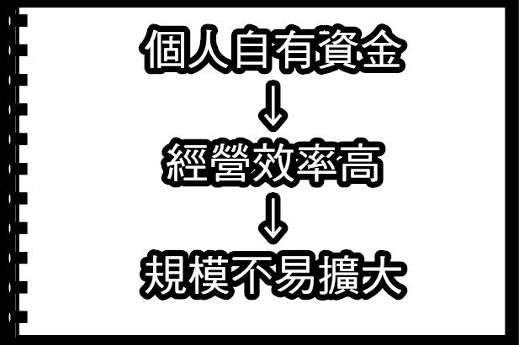
根據內容判斷，這是指哪種企業經營的型態？ (A)合夥企業 (B)無限公司 (C)獨資企業 (D)股份有限公司。
《答案》C
- （ ）理財雜誌指出：「在信託關係下，投資人將自己的資金，交由投信公司專業經理人代為管理操作的理財工具。」上述理財工具為何？ (A)保險 (B)股票 (C)定存 (D)共同基金。
《答案》D
- （ ）一個人要進社會工作，必須具備下列哪些基本要素？(甲)等父母養 (乙)工作意願 (丙)求職行動 (丁)工作能力 (A)甲乙丙 (B)甲乙丁 (C)甲丙丁 (D)乙丙丁。
《答案》D
- （ ）在日常生活中隨處可見的買賣行為，就是所謂的交易。下列何者的行為屬於交易？ (A)阿嬤採收自己種的菜送給鄰居 (B)媽媽做幾道菜請客人用餐 (C)阿剛領取學校的獎學金 (D)姐姐上網訂購保養品。
《答案》D
- （ ）消費者購買商品時，必須「有意願且有能力」，此處「能力」是指下列何者？ (A)社會地位 (B)主觀偏好 (C)有錢或者有所得 (D)鑑賞能力。
《答案》C
- （ ）每當颱風過境後，青蔥的價格立刻飆漲，主要的原因為何？ (A)消費者的需求數量，因颱風侵襲而增加 (B)青蔥的生產成本，因颱風過境而增加 (C)農人生產青蔥的意願降低 (D)青蔥供給量減少，造成供不應求的情形。
《答案》D
- （ ）公民老師在黑板上畫出以下的圖文，請問※應該是哪一種型態的企業？ (A)獨資企業 (B)合夥企業 (C)股份有限公司 (D)股份無限公司。
《答案》C
- （ ）商品價格會左右消費者購買的數量，當市場價格降低時，消費者的購買意願會如何？ (A)增加 (B)減少 (C)不變 (D)無法判斷。
《答案》A
- （ ）下列何者是政府提供的「求職管道」？ (A)就業服務中心 (B)人力仲介公司 (C)人力銀行 (D)報紙人事廣告。
《答案》A
- （ ）夢夢與朋友合夥開了一家成衣工廠，兩人正在密集商討，要如何依各階層顧客的喜好製作成衣，才最有利。這是生產者考量何項課題？ (A)生產什麼 (B)為誰生產 (C)如何生產 (D)何時生產。
《答案》B
- （ ）消費者在從事消費行為時，若遇到權益受損的情形，除了可向民間的消費者保護團體或政府相關單位提出申訴外，也可利用下列哪個專線電話，請求協助？ (A)1950 (B)1968 (C)1995 (D)1999。
《答案》A
- （ ）日常生活中我們經常購買各種商品與服務，以滿足各種需求，這種行為便是「消費行為」。依此判斷，下列何者屬於「消費行為」？ (A)計程車司機載送乘客 (B)王小姐到市場採購蔬菜 (C)許大哥在夜市賣鹽酥雞 (D)整型醫師替消費者美容。
《答案》B
- （ ）下列何者不會影響消費者對某商品的購買數量？ (A)廠商的利潤 (B)所得水準 (C)消費者偏好 (D)商品價格。
《答案》A
- （ ）下列四人的行為，何者屬於消費者所從事的「消費行為」？ (A)律君捐款給慈善團體 (B)信君購買房屋 (C)賢淑撿到一本雜誌 (D)采靜受贈一輛汽車。
《答案》B
- （ ）食神餐廳剛買進一批牛小排，在成本的考量下，大廚開始思考：「這些牛小排是要由機器人來烹調，還是自己親自料理比較好？」大廚考慮的是哪項生產者的課題？ (A)生產什麼 (B)如何生產 (C)為誰生產 (D)產品價值。
《答案》B
- （ ）我國在西元2010年與中國簽訂了《兩岸經濟合作架構協議》，其主要內容達成哪方面的協議？ (A)文化交流 (B)自由貿易 (C)打擊犯罪 (D)綠色消費。
《答案》B
- （ ）市場可分為「有形市場」和「無形市場」。下列何者是日常生活中所見的「有形市場」？ (A)股票市場 (B)網路購物 (C)便利商店 (D)電視購物。
《答案》C
- （ ）每個人天資稟賦都不相同，若依據自身擁有的相對優勢，從事自己擅長的工作，就可以在各行各業中找到自己立足的位置。這就是下列何種道理？ (A)魚與熊掌不可兼得 (B)天生我才必有用 (C)遠親不如近鄰 (D)天有不測風雲。
《答案》B
- （ ）下列各種理財工具中，何者的風險與報酬相對最高？ (A)銀行定存 (B)債券 (C)基金 (D)股票。
《答案》D
- （ ）王老師：「經濟的發展，不僅要滿足當代的需求，更不能損害後代子孫的利益，所以重視環境品質、不破壞世界自然資源，是現代發展經濟的基礎。」上述主要在強調哪種概念的重要性？ (A)生產要素 (B)經濟效益 (C)比較利益 (D)永續發展。
《答案》D
- （ ）小勤利用電腦上網訂購新型手機，此時電腦網站便可稱為什麼？ (A)工廠 (B)商品 (C)市場 (D)勞務。
《答案》C
- （ ）「經濟學」又稱為「選擇」的科學，人類之所以要費盡心思做選擇的目的，在於下列何者？ (A)省錢 (B)節省資源 (C)顯示自己的學問 (D)以最少資源獲得最大滿足。
《答案》D
- （ ）一般人做生意都必須具備資本，才能投入生產。下列何者不屬於資本？ (A)機器 (B)設備 (C)礦產 (D)廠房。
《答案》C
- （ ）下列何者是「由兩人以上共同出資經營，共同享有事業經營的權利，並共同承擔營運責任與風險的企業經營型態」？ (A)合作社 (B)合夥企業 (C)獨資公司 (D)股份有限公司。
《答案》B
- （ ）臺灣地狹人稠，自然資源匱乏，但是早期相對低廉的人力資源就具比較利益。因此，臺灣在民國四、五十年代，優先發展哪種產業？ (A)資本密集產業 (B)勞力密集產業 (C)技術密集產業 (D)能源密集產業。
《答案》B
- （ ）買到品質欠佳的瑕疵品時，可以向下列哪些機構申訴，以獲得合理賠償？(甲)警察局 (乙)報社 (丙)消費者文教基金會 (丁)消費者服務中心 (A)甲乙 (B)甲丙 (C)乙丙 (D)丙丁。
《答案》D
- （ ）彩虹在公民課所寫的「國際產業分工與貿易活動」筆記當中，有一處錯誤，請幫彩虹找出為下列何者？ (A)可引進其他國家的技術、資金 (B)導致產業競爭力降低 (C)可進口國內缺乏的原料和機器設備 (D)消費者的選擇增加。
《答案》B
- （ ）臺灣常見的理財工具琳琅滿目，下列所敘述的四種財富產品，何者是非法的理財工具？ (A)高利貸 (B)保險 (C)股票 (D)債券。
《答案》A
- （ ）新聞報導：因國際原油價格下跌，中油自明日凌晨零時起將調降油價。消息一出，只見今日多數加油站內冷冷清清，顯示汽油的需求在今日大幅下跌。請問：此一現象主要是受到何種因素影響？ (A)商品價格 (B)預期心理 (C)所得水準 (D)消費者偏好。
《答案》B
- （ ）若個人具備工作能力及意願，又有找工作的具體行動，卻仍無法獲得工作，稱為何者？ (A)開源 (B)節流 (C)投資 (D)失業。
《答案》D
- （ ）在一部電腦的製作流程中，可能是將美國製的CPU、臺灣製的主機板、日本製的顯示器、中國製的鍵盤和滑鼠進行組裝，即各國依據「甲」的原則從事生產，再透過「乙」進行交換，生產者即可降低生產成本。根據內容判斷，甲、乙依序分別是指下列何者？ (A)機會成本、有形的手 (B)機會成本、需求法則 (C)比較利益、國際貿易 (D)比較利益、供給法則。
《答案》C
- （ ）臺塑集團雖然是以塑膠製造起家的，然其抱持著「取之於社會，用之於社會」的感恩心情創辦長庚醫院，期盼在醫療上對社會大眾有所回饋，此種精神稱之為什麼？ (A)科技倫理 (B)企業社會責任 (C)遵守法令 (D)消費權益。
《答案》B
- （ ）我們可以從下列哪項敘述判斷出「早餐店」屬於商品市場？ (A)店面的大小 (B)員工的多寡 (C)各式餐點的提供 (D)餐桌、椅子的擺設。
《答案》C
- （ ）所謂「看不見的手」是指商品的價格透過市場供需雙方共同決定。在臺灣，下列各項產品的價格，哪些由「看不見的手」決定？(甲)換季時的服裝售價 (乙)網拍購物的結標價 (丙)國民中學的學雜費 (丁)行動電話的通話費 (A)甲乙丙 (B)甲乙丁 (C)甲丙丁 (D)乙丙丁。
《答案》B
- （ ）孝安有一家塑膠工廠，他開這家工廠以前，向銀行借了一筆貸款，用以建造廠房、採購設備、材料，之後又雇用員工，而且每個月也付水電費，更要給自己薪水，由此可見經營一家工廠真的不容易。上述支出屬於生產過程中的何者？ (A)生產成本 (B)生產利潤 (C)行銷費用 (D)銷貨收入。
《答案》A
- （ ）「消費者在所得、意願不變的情況下，當某一種消費品的價格上漲，消費者對此消費品的購買數量減少；價格下跌，對此消費品的購買量增加。」這種商品的需求量與其價格間反向變動的關係，經濟學上稱之為何？ (A)機會成本 (B)受益原則 (C)需求法則 (D)外部效果。
《答案》C
- （ ）消費者在做任何選擇時，往往會考慮各種選擇所帶來的滿足程度。而各種選擇的價值高低，通常主要是依據下列何者的不同，而有所差異？ (A)輿論意見的不同 (B)個人主觀的好惡 (C)父母長輩的價值觀 (D)同儕好友的意見。
《答案》B
- （ ）德光為留德博士，學成歸國後整天待在家，卻期望有一份「事少、錢多、離家近」的工作自己上門，就這樣胡思亂想而導致失業一年。依此判斷，造成德光失業的主因為何？ (A)健康欠佳 (B)經濟不景氣 (C)缺乏工作能力 (D)缺乏找工作的具體行動。
《答案》D
- （ ）行動支付是指使用行動裝置進行付款的服務，例如：Apple Pay是蘋果公司的行動支付和電子現金服務，消費者可以透過iPhone或相容的行動裝置來進行線上付款。請問：關於Apple Pay這類行動支付工具的敘述，以下何者正確？ (A)又稱為塑膠貨幣 (B)屬於商品貨幣的一種 (C)具有完整的貨幣功能 (D)其功能必須與網路結合。
《答案》D
- （ ）為了擴大客源，經營服飾店的小妤決定「將原本5坪的店面擴大為50坪」。這是生產行為中的哪個部分？ (A)投資 (B)銷售 (C)利潤 (D)勞務。
《答案》A

